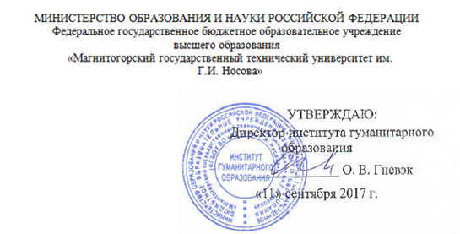

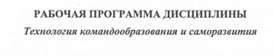

направление подготовки

**38.03.03  Управление персоналом**

Профиль программы

**Управление персоналом организации**

Уровень высшего образования – **бакалавриат**

Программа подготовки – прикладной **бакалавриат**

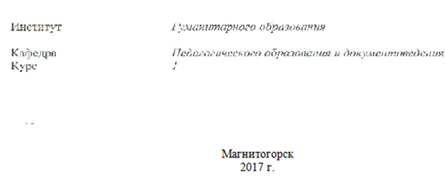

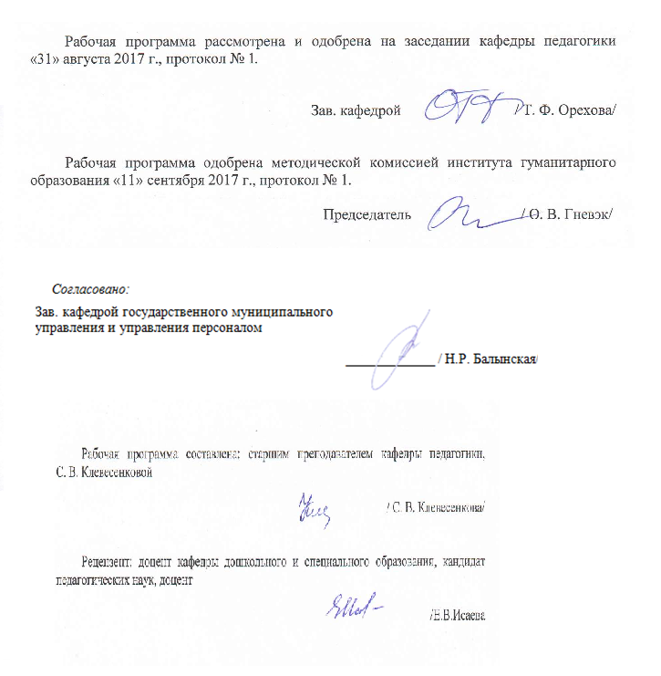

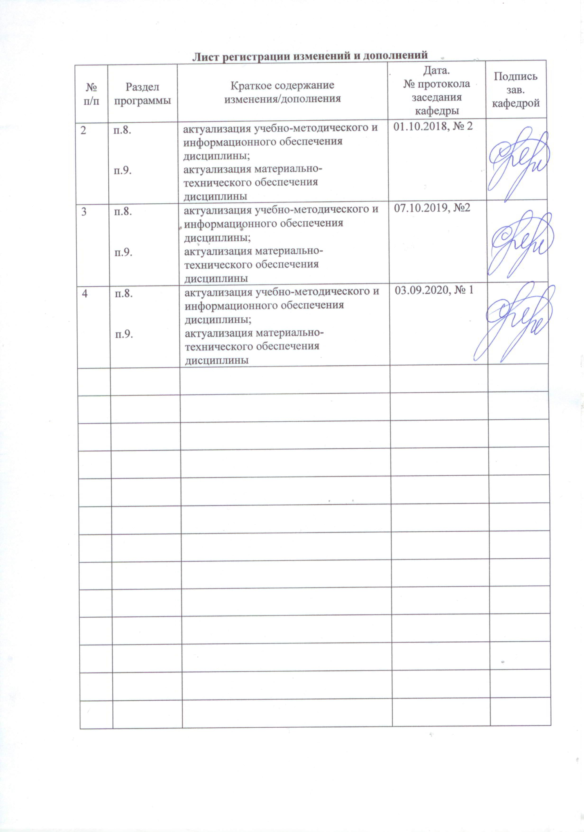

# **1 Цели освоения дисциплины**

Целью освоения дисциплины «Технология командообразования и саморазвития» является усвоение обучаемыми теоретических основ и практических навыков самостоятельного обучения и адекватного оценивания своих образовательных и профессиональных возможностей, поиска оптимальных путей достижения целей и преодоления жизненных трудностей; управления группами и коллективами.

# 2 Место дисциплины в структуре образовательной программы подготовки бакалавра

Для изучения дисциплины необходимы знания (умения, навыки), сформированные в результате изучения таких дисциплин как Культурология и межкультурное взаимодействие

, **Методы принятия управленческих решений**

Знания (умения, навыки), полученные при изучении данной дисциплины будут необходимы для подготовки в итоговой государственной аттестации, в рамках преддипломной практики.

# 3 Компетенции обучающегося, формируемые в результате освоения дисциплины и планируемые результаты обучения

В результате освоения дисциплины обучающийся должен обладать следующими компетенциями:

| Структурный элемент  компетенции | | | Уровень освоения компетенций | | | | | | | | | | |
| --- | --- | --- | --- | --- | --- | --- | --- | --- | --- | --- | --- | --- | --- |
| Пороговый уровень | | | | Средний  уровень | | | | Высокий  уровень | | |
| **ОК-6** (способностью работать в коллективе, толерантно воспринимая социальные, этнические, конфессиональные и культурные различия) | | | | | | | | | | | | | |
| Знать | | - отдельные способы работы в коллективе, толерантно воспринимая социальные, этнические, конфессиональные и культурные различия | | | - не в полной мере способы действия в работы в коллективе, толерантно воспринимая социальные, этнические, конфессиональные и культурные различия | | | | | - в полной мере способы работы в коллективе, толерантно воспринимая социальные, этнические, конфессиональные и культурные различия | | |
| Уметь | | - частично работать в коллективе, толерантно воспринимая социальные, этнические, конфессиональные и культурные различия | | | - не в полной мере работать в коллективе, толерантно воспринимая социальные, этнические, конфессиональные и культурные различия | | | | | - в полной мере работать в коллективе, толерантно воспринимая социальные, этнические, конфессиональные и культурные различия | | |
| Владеть | | - частично способами работы в коллективе, толерантно воспринимая социальные, этнические, конфессиональные и культурные различия | | | - не в полной мере работы в коллективе, толерантно воспринимая социальные, этнические, конфессиональные и культурные различия | | | | | - в полной мере способами работы в коллективе, толерантно воспринимая социальные, этнические, конфессиональные и культурные различия | | |
| **ОК-7** (способностью к самоорганизации и самообразованию) | | | | | | | | | | | | | |
| Знать | - отдельные способы самоорганизации и самообразования | | | - не в полной мере способы самоорганизации и самообразования | | | | - в полной мере способы самоорганизации и самообразования | | | | |
| Уметь | - частично самоорганизовываться и самообразовываться | | | - не в полной мере самоорганизовываться и самообразовываться | | | | - в полной мере самоорганизовываться и самообразовываться | | | | |
| Владеть | - частично способами самоорганизации и самообразования | | | - не в полной мере способами самоорганизации и самообразования | | | | - в полной мере способами самоорганизации и самообразования | | | | |
| ОПК-7  готовностью к кооперации с коллегами, к работе на общий результат, а также владением навыками организации и координации взаимодействия между людьми, контроля и оценки эффективности деятельности других | | | | | | | | | | | | | |
| Знать | - отдельные способы организации и координации взаимодействия между людьми, контроля и оценки эффективности деятельности других | | | | | - не в полной мере способы организации и координации взаимодействия между людьми, контроля и оценки эффективности деятельности других | | | - в полной мере способы организации и координации взаимодействия между людьми, контроля и оценки эффективности деятельности других | | |
| Уметь | - частично контролировать и оценивать эффективность деятельности себя и других | | | | | - не в полной мере контролировать и оценивать эффективность деятельности себя и других | | | - в полной мере контролировать и оценивать эффективность деятельности себя и других | | |
| Владеть | - частично способами организации и координации взаимодействия между людьми | | | | | - не в полной мере способами организации и координации взаимодействия между людьми | | | - в полной мере способами способами организации и координации взаимодействия между людьми | | |

# **4 Структура и содержание дисциплины**

Общая трудоемкость дисциплины составляет 3 зачетные единицы 108 часа:

– контактная работа – 4,4 акад. часов:

– аудиторная – 4 акад. часов;

– внеаудиторная – 0,4 акад. часов

– самостоятельная работа – 99,7 акад. часов;

– подготовка к зачёту – 3,9 акад. часа

Форма аттестации - зачет

|  |  |  |  |  |  |  |  |  |
| --- | --- | --- | --- | --- | --- | --- | --- | --- |
| Раздел/ тема  дисциплины | Курс | Аудиторная  контактная работа  (в акад. часах) | | | Самостоятельная работа студента | Вид самостоятельной  работы | Форма текущего контроля успеваемости и  промежуточной аттестации | Код компетенции |
| Лек. | лаб.  зан. | практ. зан. |
| 1. 1.Раздел «Теоретические основы командообразования» | |  | | | | | | |
| 1.1 Теоретические основы командообразования | 1 | 2/2И |  |  | 30 | Изучение основной и дополнительной литературы;  выполнение практического занятия | Практическое занятие 1  Тест к разделу 1 |  |
| Итого по разделу | | 2/2И |  |  | 30 |  |  |  |
| 2. 2.Раздел «Внутрикомандные процессы и отношения» личности | |  | | | | | | |
| 2.1 Внутрикомандные процессы и отношения личности | 1 |  |  | 1/1И | 30 | Изучение основной и дополнительной литературы;  выполнение практического занятия | Практическое занятие 2  Тест к разделу 2 |  |
| Итого по разделу | |  |  | 1/1И | 30 |  |  |  |
| 3. 3.Раздел «Саморазвитие членов команды» | |  | | | | | | |
| 3.1 Саморазвитие членов команды | 1 |  |  | 1/1И |  | Изучение основной и дополнительной литературы;  выполнение практического занятия | Тест к разделу 3 |  |
| Итого по разделу | |  |  | 1/1И |  |  |  |  |
| 4. Круглый стол – подведение итогов изучения дисциплины | |  | | | | | | |
| 4.1 Подведение итогов изучения дисциплины, контроль | 1 |  |  |  | 39,7 | написание контрольной работы;  подготовка к итоговому тесту | Контрольная работа; итоговый тест |  |
| Итого по разделу | |  |  |  | 39,7 |  |  |  |
| Итого за семестр | | 2/2И |  | 2/2И | 99,7 |  | зачёт |  |
| Итого по дисциплине | | 2/2И |  | 2/2И | 99,7 |  | зачет |  |

|  |
| --- |
| **5** **Образовательные** **технологии** |
|  |
| Реализация компетентностного подхода предусматривает использование в учебном процессе активных и интерактивных форм проведения занятий в сочетании с внеаудиторной работой с целью формирования и развития профессиональных навыков обучающихся.  При обучении студентов дисциплине «Технология командообразования и саморазвития» следует осуществлять следующие образовательные технологии:  1. Традиционные образовательные технологии - ориентируются на организацию образовательного процесса, предполагающую прямую трансляцию знаний от преподавателя к студенту (преимущественно на основе объяснительно-иллюстративных методов обучения).  Формы учебных занятий с использованием традиционных технологий:   Информационная лекция – последовательное изложение материала в дисциплинарной логике, осуществляемое преимущественно вербальными средствами (монолог преподавателя).  2. Технологии проблемного обучения – организация образовательного процесса, которая предполагает постановку проблемных вопросов, создание учебных проблемных ситуаций для стимулирования активной познавательной деятельности студентов.  Формы учебных занятий с использованием технологий проблемного обучения:   Проблемная лекция – изложение материала, предполагающее постановку проблемных и дискуссионных вопросов, освещение различных научных подходов, авторские комментарии, связанные с различными моделями интерпретации изучаемого материала.  3. Интерактивные технологии – организация образовательного процесса, которая предполагает активное и нелинейное взаимодействие всех участников, достижение на этой основе личностно значимого для них образовательного результата. Наряду со специализированными технологиями такого рода принцип интерактивности прослеживается в большинстве современных образовательных технологий.  Формы учебных занятий с использованием специализированных интерактивных технологий:   Круглый стол – подведение итогов изучения дисциплины |

**6 Учебно-методическое обеспечение самостоятельной работы студентов**

| **Раздел/ тема  дисциплины** | **Вид самостоятельной  работы** | **Кол-во  часов** | **Формы контроля** |
| --- | --- | --- | --- |
| 1.Раздел «Теоретические основы командообразования» | Изучение теоретического материала  Выполнение практической работы,  Прохождение тестирования | 30 | Отчет по практической работе, результаты тестирования |
| 2.Раздел «Внутрикомандные процессы и отношения» личности | Изучение теоретического материала  Выполнение практической работы,  Прохождение тестирования | 30 | Отчет по практической работе, результаты тестирования |
| 1. Раздел «Саморазвитие членов команды» | Изучение теоретического материала  Выполнение практической работы,  Прохождение тестирования | 39,7 | Отчет по практической работе, результаты тестирования |
| **Итого по дисциплине** |  | **99,7** | зачет |

***Перечень тем для подготовки к практическим работам:***

1. Представьте, что вы – специалист по работе с кадрами в крупной организации. Вам необходимо подготовить результаты психологической диагностики кандидата на должность руководителя проектной группы. Проведите  психологическое тестирование с помощью методики Маейерс-Бриггс (MBTI) и дайте соответствующие рекомендации

2. Ознакомьтесь с упражнениями и деловыми играми, направленными на формирование команды на этапе знакомства.Составьте примерный список упражнений, которые можно использовать руководителю непосредственно на рабочем месте для формирования команды в своей организации/отделе.

3. Вы – руководитель молодой, динамично развивающейся компании. Ее численность – 150 человек. Разработайте план мероприятий, направленных на формирование команды. Программа должна включать в себя указание мероприятий, сроков проведения, ответственных лиц, затрат.

4. Ознакомьтесь с информацией о роли и возможных вариантах проведения психодинамического тренинга. Составьте примерный список упражнений, которые можно использовать руководителю для формирования команды в своей организации/отделе в процессе тренинговой работы.

**7 Оценочные средства для проведения промежуточной аттестации**

***Тест к разделу 1***

1. Процесс целенаправленного формирования особого способа взаимодействия людей в организованной группе, позволяющего эффективно реализовывать их энергетический, интеллектуальный и творческий потенциал сообразно стратегическим целям организации, называется:

Выберите один ответ:

a. [командообразование](http://newlms.magtu.ru/mod/glossary/showentry.php?eid=53484&displayformat=dictionary)c.

b. развитие коллектива

с. развитие команды

1. Группа людей, взаимодополняющих и взаимозаменяющих друг друга в ходе достижения поставленных целей, называется:

Выберите один ответ:

a. малая группа

b. [команда](http://newlms.magtu.ru/mod/glossary/showentry.php?eid=53475&displayformat=dictionary)

c. коллектив

1. Группа объединенных общими целями и задачами людей, достигшая в процессе социально-ценной совместной деятельности высокого уровня развития, называется:

Выберите один ответ: a. малая группа

b. коллектив

c. [команда](http://newlms.magtu.ru/mod/glossary/showentry.php?eid=53475&displayformat=dictionary)

1. [Командообразование](http://newlms.magtu.ru/mod/glossary/showentry.php?eid=53484&displayformat=dictionary), как специальный вид деятельности, зародилось:

Выберите один ответ:

a. в 1999 – 2005 гг.

b. во второй половине 20 века

c. в начале 20 века

1. По какому критерию выделены функциональные и кроссфункциональные команды?

Выберите один ответ:

a. период существования

b. поставленные цели

c. субъект управления

1. На настоящий момент можно выделить несколько направлений деятельности в области командообразования: 1) вопросы комплектования команд, 2) задача командной сыгровки и 3)……………

По какому критерию выделены совещательная, производственная, проектная команды?

Выберите один ответ:

a. поставленные цели

b. период существования

c. субъект управления

1. Реальная [команда](http://newlms.magtu.ru/mod/glossary/showentry.php?eid=53475&displayformat=dictionary), члены которой обладают высокой взаимной ответственностью и добиваются результата, который превосходит ожидания окружающих, называется:

Выберите один ответ:

a. рабочая группа

b. высокоэффективная [команда](http://newlms.magtu.ru/mod/glossary/showentry.php?eid=53475&displayformat=dictionary)

c. функциональная [команда](http://newlms.magtu.ru/mod/glossary/showentry.php?eid=53475&displayformat=dictionary)

1. Как называется лидерство, при котором на разных этапах достижения общекомандной цели лидерскую позицию занимают те члены команды, которые наиболее компетентны в решении определенной задачи, но окончательные решения принимаются совместными усилиями группы:

Выберите один ответ:

a. компетентное

b. стратегическое

c. разделенное

1. Этап командообразования, на котором последовательно проводятся специально организованные процедуры работы с командой, называется:

Выберите один ответ:

a. этап сыгровки

b. этап диагностики

c. этап комплектования

***Тест к разделу 2***

### Вопрос 1

Эмотивная функция общения проявляется

Выберите один ответ:

a. в эмоциональной связи индивида с действительностью

b. в установлении контактов между людьми

c. в осмыслении значений на основе представлений и фантазии

d. в развитии людей и формировании новых отношений между ними

### Вопрос 2

В соответствии с теорией трансактного анализа Э. Берна, наиболее благоприятным для командного взаимодействия будет общение, которое осуществляется по следующим схемам:

Выберите один ответ:

a. «Родитель» - «Взрослый»

b. «Взрослый» - «Взрослый»

c. «Ребенок» - «Ребенок»

d. «Родитель» - «Родитель»

### Вопрос 3

В процессе проведения деловых переговоров целесообразно использовать следующие жесты и позы:

Выберите один ответ:

a. прикрывание рукой рта или лица

b. руки, скрещенные на груди

c. раскрытые  ладони

d. руки за спиной в замок

### Вопрос 4

Определение места человека в системе деловых и персональных отношений в организационном контексте, называется:

Выберите один ответ:

a. [позиционирование](http://newlms.magtu.ru/mod/glossary/showentry.php?eid=53527&displayformat=dictionary)

b. групповая идентификация

c. полоролевая идентичность

### Вопрос 5

В модели Кейрси, работники с данным психотипом предпочитают заниматься поиском себя, мира и гармонии, дружелюбны, терпимы и ценят отношения, называются:

Выберите один ответ:

a. логистики

b. тактики

c. дипломаты

### Вопрос 6

Член команды, который выполняет функции ориентировки и контроля, а именно разрабатывает план-график, реагирует на отклонения от планов, распределяет ресурсы и нагрузку, контролирует [исполнение](http://newlms.magtu.ru/mod/glossary/showentry.php?eid=53469&displayformat=dictionary) – это:

Выберите один ответ:

a. [командный лидер](http://newlms.magtu.ru/mod/glossary/showentry.php?eid=53481&displayformat=dictionary)

b. [командный менеджер](http://newlms.magtu.ru/mod/glossary/showentry.php?eid=53482&displayformat=dictionary)

c. специалист

### Вопрос 7

Процесс, в ходе которого обозначаются и распределяются командные роли, обеспечивающие взаимодополнение и совместимость членов команды, называется:

Выберите один ответ:

a. все ответы неверны

b. [макропозиционирование](http://newlms.magtu.ru/mod/glossary/showentry.php?eid=53497&displayformat=dictionary" \o "Глоссарий: Макропозиционирование)

c. [микропозиционирование](http://newlms.magtu.ru/mod/glossary/showentry.php?eid=53503&displayformat=dictionary" \o "Глоссарий: Микропозиционирование)

### Вопрос 8

В модели управленческих ролей Т.Ю. Базарова, реализация данной роли предполагает разработку мероприятий по достижению целей организации и называется:

Выберите один ответ:

a. организатор

b. администратор

c. руководитель

d. управленец

### Вопрос 9

[Групповая сплоченность](http://newlms.magtu.ru/mod/glossary/showentry.php?eid=53443&displayformat=dictionary) – это мера взаимосвязанности членов команды, которая выражается:

Выберите один ответ:

a. все ответы верны

b. мерой позитивности и интенсивности эмоциональных межличностных отношений всех со всеми

c. разделяемостью целей существования группы

d. совпадением ориентаций на основные ценности, касающиеся процесса совместной деятельности

### Вопрос 10

Эффект межгрупповых отношений, предполагающий дискриминацию другой группы и вынесение решений в пользу членов своей группы, называется:

Выберите один ответ:

a. групповое сопротивление

b. [ингрупповой фаворитизм](http://newlms.magtu.ru/mod/glossary/showentry.php?eid=53464&displayformat=dictionary" \o "Глоссарий: Ингрупповой фаворитизм)

c. моббинг

***Перечень тем и заданий для подготовки к зачету:***

**Вопросы к зачету**

1. [Команда](http://newlms.magtu.ru/mod/glossary/showentry.php?eid=53475&displayformat=dictionary) как особый вид малой группы. Типы команд.
2. Основные характеристики коллектива как разновидности малой группы.
3. Лидерство в команде.
4. Этапы командообразования.
5. Принципы командной работы.
6. Категории команд  в зависимости от цели формирования.
7. Пути командообразования.
8. Понятие «роль». Виды и функции ролей, выполняемых участниками команды.
9. Ролевая модель функциональной команды Р. Белбина. Ее использование в практике командообразования.
10. Стихийное и целенаправленное формирование команды.
11. Управление взаимоотношениями в команде
12. Определение общения. Функции общения.
13. Проблемы, барьеры, ошибки в общении.
14. Отражение проблемы общения в теоретических концепциях.
15. Источники распознавания состояний партнера.
16. Интерпретация невербального поведения партнера.
17. Гендерные особенности в деловом общении.
18. Инструменты управления командными взаимоотношениями.
19. Работа с конфликтами в команде.
20. Трудности работы в команде.
21. Тренинг командообразования: содержание и особенности проведения.
22. Виды тренингов командообразования и особенности их применения.
23. Тим-билдинг как способ формирования команды.
24. [Веревочный курс](http://newlms.magtu.ru/mod/glossary/showentry.php?eid=53431&displayformat=dictionary) как способ формирования команды.
25. Понятие жизненного пути.
26. Понятие жизненной позиции.
27. Понятие жизненной перспективы.
28. Понятие жизненного сценария.
29. Личность как субъект жизненного пути.
30. Личностный рост и его патогенные механизмы.
31. Признаки остановки личностного роста.
32. Понятие индивидуального коучинга и условия его успешности.

## Контрольная работа

1. Подготовиться к тесту по учебной дисциплине.
2. Подготовить портфолио, которое отражало бы видение собственного развития в будущей [профессиональной](http://newlms.magtu.ru/mod/glossary/showentry.php?eid=53586&displayformat=dictionary) деятельности, научно-исследовательской работе, общественной, культурно-творческой, спортивной и др. сферах (можно выбрать для себя приоритет). В портфолио могут быть включены следующие материалы: грамоты, сертификаты, дипломы, публикации, резюме, свидетельства, благодарственные письма, рекомендации и др.

**Итоговый тест**

Вопрос **1**

Одна из наиболее популярных форм групподинамического тренинга командной сыгровки, при подготовке ряда упражнений которого используется альпинистское снаряжение:

Выберите один ответ:

a. веревочный курс;

b. тренинг личностного роста.

c. тим-билдинг;

#### Вопрос 2

На данном этапе командообразования команда постоянно отслеживает, на-сколько эффективно она продвигается вперед, называется:

Выберите один ответ:

a. знакомство;

b. позиционирование;

c. рефлексия.

### Вопрос 3

Специалисты одного профиля, регулярно встречающиеся для совместного изучения рабочих вопросов:

Выберите один ответ:

a. команда специалистов;

b. виртуальная команда;

c. команда перемен.

### Вопрос 4

К причинам ухода команд из организации относят:

Выберите один ответ:

a. команда создает собственный бизнес;

b. команда перерастает организацию;

c. все ответы верны.

d. поиск лучших условий работы;

e. смена владельца бизнеса;

### Вопрос 5

По мнению Р.М. Белбина, представители данной командной роли амбициоз-ны, азартны, борются за победу любой ценой, будоражат команду и двигают ее к цели, при этом отличаются раздражительностью, нетерпением и не всегда спо-собны довести до логического конца свою активность – это:

Выберите один ответ:

a. мотиваторы;

b. генераторы идей;

c. гармонизаторы.

d. организаторы;

### Вопрос 6

Совокупность ожиданий, существующая относительно каждого члена ко-манды, называется:

Выберите один ответ:

a. роль;

b. образ;

c. стремление.

### Вопрос 7

Автором модели «Колесо команды» является:

Выберите один ответ:

a. Т.Б. Базаров;

b. Марджерисон-МакКенн.

c. Р.М. Белбин;

### Вопрос 8

В настоящий момент выделяют следующие направления в области командо-образования:

Выберите один ответ:

a. все ответы не верны.

b. диагностика целевых групп с точки зрения их соответствия понятию «ко-манда»;

c. вопросы комплектования команд;

d. формирование командного духа;

### Вопрос 9

К механизмам, по которым члены команд принимают свои роли, относят:

Выберите один ответ:

a. принятие роли;

b. ролевое самоопределение;

c. все ответы верны.

d. ролевая идентификация;

e. создание роли;

### Вопрос 10

К групповым защитным механизмам, позволяющим обеспечить целостность команды в условиях внутренних и внешних противоречий, относят:

Выберите один ответ:

a. групповое табу;

b. групповой ритуал;

c. социальная леность;

d. все ответы неверны

### Вопрос 11

Процесс целенаправленного формирования особого способа взаимодействия людей в организованной группе, позволяющего эффективно реализовывать их энергетический, интеллектуальный и творческий потенциал сообразно стратеги-ческим целям организации, называется:

Выберите один ответ:

a. ценностно-ориентационное единство.

b. командообразование;

c. групповая сплоченность;

### Вопрос 12

Знание норм и правил, принятых в команде, позитивное или как минимум нейтральное к ним отношение и следование им в повседневной жизни, называет-ся:

Выберите один ответ:

a. идентичность;

b. приверженность;

c. все ответы не верны.

d. законопослушность;

e. лояльность;

### Вопрос 13

Начальный этап командообразования, на котором осуществляется целена-правленный подбор членов команды на основе принципа максимальной однород-ности участников, учитывающего требование взаимодополняемости:

Выберите один или несколько ответов:

a. знакомство.

b. комплектование команды;

c. формирование общего видения;

### Вопрос 14

Данный вид тренинга включает не столько обучение конкретным навыкам, сколько согласование целей и ценностей:

Выберите один ответ:

a. тренинги овладения поведением;

b. тренинги навыков;

c. групподинамические тренинги.

### Вопрос 15

Командообразование как специальный вид деятельности зародилось:

Выберите один ответ:

a. во второй половине 20 века;

b. в конце 19 века

c. в начале 20 века.

### Вопрос 16

В модели управленческих ролей Базарова Т.Ю., реализация данной роли предполагает оперативное управление, поддержание бизнес-процессов и органи-зационной структуры в режиме функционирования:

Выберите один ответ:

a. управленец;

b. администратор;

c. организатор;

d. руководитель.

### Вопрос 17

К факторам, провоцирующим раскол в команде, относятся:

Выберите один ответ:

a. конкуренция с другими группами;

b. неуспех деятельности;

c. все ответы верны.

d. жизненные кризисы;

### Вопрос 18

Небольшая группа людей, стремящихся к достижению общей цели, посто-янно взаимодействующих и координирующих свои усилия, называется:

Выберите один ответ:

a. рабочая группа;

b. команда;

c. псевдокоманда.

### Вопрос 19

Человек, который ведет других за собой, задает направление и темп движе-ния, заряжает энергией, воодушевляет, показывает пример, привлекает к себе людей, нацелен на преобразование и развитие – это:

Выберите один ответ:

a. менеджер;

b. лидер;

c. руководитель.

### Вопрос 20

К условиям, обеспечивающим эффективную деятельность команды относят:

Выберите один ответ:

a. квалификация и четкое осознание выполняемых ролей;

b. все ответы верны

c. командное вознаграждение;

d. открытые коммуникации.

e. поддерживающее окружение;

### Вопрос 21

Стиль мышления людей, полностью включенных в команду, где стремление к единомыслию важнее, чем реалистическая оценка возможных вариантов действий, называется:

Выберите один ответ:

a. огруппление мышления;

b. ингрупповой фаворитизм;

c. групповое табу.

### Вопрос 22

Роли «исследователь–промоутер» в модели Марджерисона-МакКенна соответствует следующий тип задач:

Выберите один ответ:

a. развитие;

b. организация;

c. консультирование;

d. стимулирование.

e. новаторство;

### Вопрос 23

Самовосприятие человека как члена определенной группы или нескольких групп, называется:

Выберите один ответ:

a. групповая идентичность;

b. коллективистическое самосознание;

c. групповая сплоченность.

### Вопрос 24

В концепции Р.М. Белбина выделяются следующие командные роли:

Выберите один или несколько ответов:

a. реализатор;

b. руководитель;

c. организатор;

d. все ответы верны.

e. мотиватор

### Вопрос 25

Вид группы, члены которой могут повысить эффективность совместной дея-тельности, но не прилагают к этому ни малейших усилий, называется:

Выберите один ответ:

a. потенциальная команда;

b. псевдокоманда;

c. рабочая группа.

### Вопрос 26

Состояние эффективного группового взаимодействия в процессе работы со-трудников организации, четко осознающих взаимосвязи между целями, методами работы и процессом успешного выполнения задач, называется:

Выберите один ответ:

a. сплоченность;

b. команда.

c. группа;

### Вопрос 27

Управленческая форма, в которой как индивидуальные, так и коллективные решения и действия регулируются совместно выработанным общим видением и также разработанными самой командой процедурами взаимодействия ее членов, называется:

Выберите один ответ:

a. командный менеджмент;

b. структурированный менеджмент.

c. стратегический менеджмент;

### Вопрос 28

Система согласованных представлений членов команды о том, к чему надо стремиться, называется:

Выберите один ответ:

a. институциализация.

b. знакомство;

c. формирование общего видения;

### Вопрос 29

Объединение команды против одного из своих членов, выражающееся в его скрытой травле:

Выберите один ответ:

a. групповое табу;

b. самоизоляция.

c. моббинг;

### Вопрос 30

Феномен, заключающийся в том, что производительность команды оказыва-ется меньшей, чем сумма индивидуальных усилий, продемонстрированных по одиночке, называется:

Выберите один ответ:

a. социальная леность;

b. внешний локус контроля.

c. групповой ритуал;

d. моббинг;

**При оценке знаний и умений по дисциплине учитываются:**

* правильность и осознанность изложения изученного материала, полнота раскрытия понятий, установление взаимосвязей между понятиями, точность применения научных терминов и обозначений;
* самостоятельность, логичность и доказательность ответов
* знание фактического материала по программе, в том числе: знание обязательной литературы, современных публикаций по программе курса, а также истории науки;
* степень активности студента на семинарских занятиях;
* логика, структура, стиль ответа; уровень самостоятельности мышления; умение приложить теорию к практике, решать педагогические задачи и анализировать предлагаемые педагогические ситуации;
* наличие пропусков семинарских и лекционных занятий по неуважительным причинам.

1. Оценка «зачтено»
2. предполагает достаточный уровень сформированности компетенций, а именно:

* хорошее знание основных терминов и понятий изучаемой дисциплины;
* достаточно полные ответы на вопросы;
* последовательное изложение материала курса;
* хорошее знание и владение методами и средствами решения педагогических задач и анализа предлагаемых педагогических ситуаций;
* умение формулировать некоторые обобщения по теме вопросов.

1. Оценка «не зачтено»
2. предполагает недостаточный уровень сформированности компетенций, а именно:

* неудовлетворительное знание основных терминов и понятий изучаемой дисциплины;
* отсутствие логики и последовательности в изложении изученного материала;
* неумение формулировать отдельные выводы и обобщения по излагаемой теме;
* неумение решать педагогические задачи и анализировать предлагаемые педагогические ситуации;
* несистемное посещение занятий, отсутствие работы на семинарах, выполнение отдельных форм промежуточного контроля с отрицательной оценкой.

**8 Учебно-методическое и информационное обеспечение дисциплины**

|  |
| --- |
| **а)** **Основная** **литература:** |
| 1. Управление персоналом: учебник / Е.А. Аксенова, Т.Ю. базаров, Б.Л. Еремин и [др.]; под ред. Т.Ю. Базарова, Б.Л. Еремина. – 2-е изд. , перераб. И доп. – М.: ЮНИТИ, 2009. – 554с.  2. Технология командообразования и саморазвития : учебно-методическое пособие / [И. В. Гурьянова, Н. А. Кобзева, И. В. Лапчинская и др.] ; МГТУ. - Магнитогорск : МГТУ, 2016. - 1 электрон. опт. диск (CD-ROM). - Загл. с титул. экрана. - URL: Технология командообразования и саморазвития : учебно-методическое пособие / [И. В. Гурьянова, Н. А. Кобзева, И. В. Лапчинская и др.] ; МГТУ. - Магнитогорск : МГТУ, 2016. - 1 электрон. опт. диск (CD-ROM). - Загл. с титул. экрана. - URL: |

|  |
| --- |
| https://magtu.informsystema.ru/uploader/fileUpload?name=2930.pdf&show=dcatalogues/1/1134610/2930.pdf&view=true (дата обращения: 04.10.2019). - Макрообъект. - Текст : электронный. - Сведения доступны также на CD-ROM.  (дата обращения: 04.10.2019). - Макрообъект. - Текст : электронный. - Сведения доступны также на CD-ROM. |
|  |
| **б)** **Дополнительная** **литература:** |
| 1. . Кожевина, О.В. Управление изменениями: Учебник/ О.В. Кожевина. - 2-е изд. перераб и доп. –М.: НИЦ ИНФРА-М, 2015. – 304с. - Режим. доступа: Режим доступа: http// portal magtu.ru, электронная библиотечная система «znanium».- Загл. с экрана. - ISBN 978-5-16009-813-5.  2. Лапыгин, Ю.Н. Построение управленческой команды /Ю.Н. Лапыгин. – М.: НИЦ ИНФРА-М, 2016. – 300с. - - Режим. доступа: Режим доступа: http// portal magtu.ru, электронная библиотечная система «znanium».- Загл. с экрана. - ISBN 978-5-16-1051-32-0.  3. Лапыгин, Ю.Н. Теория организации и организационного поведения: учебное пособие /Ю.Н. Лапыгин. – М.: НИЦ ИНФРА-М, 2017. – 329с. - Режим. доступа: Режим доступа: http// portal magtu.ru, электронная библиотечная система «znanium».- Загл. с экрана. - ISBN 978-5-16-004495-8.  4. Леонова, А.Б. Организационное психология: Учебник / А.Б. Леонова, Т.В. Базаров; под об. Ред. А.Б. Леоновой. – М.: НИЦ ИНФРА-М, 2016. – 429с.. - - Режим. доступа: Режим доступа: http// portal magtu.ru, электронная библиотечная система «znanium».- Загл. с экрана. - ISBN 978-5-16-0060-52-1.  5. Попкова, С.В. Деловые коммуникации: учебник / С.В. Попкова. – М.: вузовский учебник. – ИНФРА-М, 2017. –160с.- Режим. доступа: Режим доступа: http// portal magtu.ru, электронная библиотечная система «znanium».- Загл. с экрана. - ISBN 978-5-9558-031-2.  6. Радольская, И.В. Инновационная направленность кадрового консультирования в условиях реального экономического пространства: альтернативные способы формирования и поиск новых возможностей: [Электронный ресурс ]: монография /И.В. Роздольская, М.Е. Ледовская, Н.А. Однарал. – М.: Дашков и К, 2014. – 275с. - Режим доступа: http// portal magtu.ru, электронная библиотечная система «znanium».- Загл. с экрана. - ISBN 978-5-394-02495-5.  7. Тюплина, И. А. Социологическое сопровождение организационных взаимодействий и маркетинговых коммуникаций : монография / И. А. Тюплина, С. П. Распутина ; МГТУ. - Магнитогорск : МГТУ, 2016. - 1 электрон. опт. диск (СD-ROM). - URL: https://magtu.informsystema.ru/uploader/fileUpload?name=2715.pdf&show=dcatalogues/1/1131997/2715.pdf&view=true (дата обращения: 04.10.2019). - Макрообъект. - Текст : электронный. - Имеется печатный аналог.    8. Холл, Р. Х. Организации : структуры, процессы, результаты / Р. Х. Холл. - М. : Равновесие : Питер, 2005. - 1 электрон. опт. диск (CD-ROM). - Загл. с титул. экрана. - (Менеджмент : теория и практика менеджмента). - URL: https://magtu.informsystema.ru/uploader/fileUpload?name=201.pdf&show=dcatalogues/1/1053153/201.pdf&view=true (дата обращения: 04.10.2019). - Макрообъект. - Текст : электронный. - Сведения доступны также на CD-ROM. |
| 9. Чанько, А.Д. Команды в современных организациях: учебник [Электронный ресурс]: / Л.Д. Чанько. – СПб: Изд-во « Высшая школа менеджмента», 2011. – 408с. -    Режим. доступа: Режим доступа: http// portal magtu.ru, электронная библиотечная система «znanium».- Загл. с экрана. - ISBN 978-5-9924-00625.  10. Юревич, С. Н. Теория организации : учебно-методическое пособие / С. Н.    Юревич ; МГТУ. - Магнитогорск : МГТУ, 2015. - 1 электрон. опт. диск (CD-ROM). - Загл. с титул. экрана. - URL: https://magtu.informsystema.ru/uploader/fileUpload?name=1282.pdf&show=dcatalogues/1/1123479/1282.pdf&view=true (дата обращения: 04.10.2019). - Макрообъект. - Текст : электронный. - Сведения доступны также на CD-ROM. |
|  |
| **в)** **Методические** **указания:** |
| Самостоятельная работа студентов вуза : практикум / составители: Т. Г. Неретина, Н. Р. Уразаева, Е. М. Разумова, Т. Ф. Орехова ; Магнитогорский гос. технический ун-т им. Г. И. Носова. - Магнитогорск : МГТУ им. Г. И. Носова, 2019. - 1 CD-ROM. - Загл. с титул. экрана. - URL: https://magtu.informsystema.ru/uploader/fileUpload?name=3816.pdf&show=dcatalogues/1/1530261/3816.pdf&view=true (дата обращения: 18.10.2019). - Макрообъект. - Текст : электронный. - Сведения доступны также на CD-ROM |

**9 Материально-техническое обеспечение дисциплины (модуля)**

Материально-техническое обеспечение дисциплины включает:

Учебные аудитории для проведения дистанционных занятий лекционного типа : Стол компьютерный, стол письменный, стул офисный, документ-камера Epson, источник бесперебойного питания POWERCOMIMD-1500AP , камера высокого разрешения, компьютер персональный (тип6), проектор ViewSonicPJD7526W, спикерфон настольный Calisto-620 Plantronics, веб-камера LogiteachC920, система акустическая настольная, стереогарнитура (микрофон с шумоподавлением), экраннастенныйDigis Optimal-C MW DSOC-11032*2

Учебные аудитории для проведения практических занятий, групповых и индивидуальных консультаций, текущего контроля и промежуточной аттестации: Стол компьютерный, стол письменный, стул офисный, документ-камера Epson, источник бесперебойного питания POWERCOMIMD-1500AP , камера высокого разрешения, компьютер персональный (тип6), проектор ViewSonicPJD7526W, спикерфон настольный Calisto-620 Plantronics, веб-камера LogiteachC920, система акустическая настольная, стереогарнитура (микрофон с шумоподавлением), экраннастенныйDigis Optimal-C MW DSOC-11032*2

Помещения для самостоятельной работы обучающихся: Персональные компьютеры с пакетом MS Office, выходом в Интернет и с доступом в электронную информационно-образовательную среду университета

Помещение для хранения и профилактического обслуживания учебного оборудования: Стеллажи для хранения учебно-наглядных пособий и учебно-методической документации.